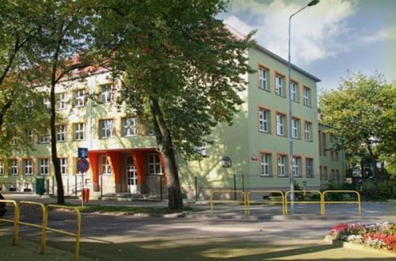
Szkoła Podstawowa nr 4 im. Armii Krajowej
ul. Jasna 2
78-400 Szczecinek
tel/fax: 94-37-235-89;
e-mail: sekretariat@sp4.szczecinek.pl
www.sp4szczecinek.edu.pl
Załącznik numer 1 do Regulaminu rekrutacji dzieci do Szkoły Podstawowej nr 4 im. Armii Krajowej w Szczecinku.

Zgłoszenie dziecka do rejonowej szkoły podstawowej
na rok szkolny 2025/2026

I – Dane osobowe kandydata i rodziców

Tabelę należy wypełnić komputerowo lub czytelnie literami drukowanymi

1. | Imię/Imiona i Nazwisko kandydata
2. | Data urodzenia kandydata
3. | PESEL kandydata  w przypadku braku PESEL serię i numer paszportu  lub innego dokumentu potwierdzającego tożsamość
4. | Imię/Imiona i nazwiska rodziców kandydata |  | Matki
4. |  |  | Ojca
5. | Adres miejsca zamieszkania  rodziców i kandydata |  | Kod pocztowy
5. |  |  | Miejscowość
5. |  |  | Ulica
5. |  |  | Numer domu /numer mieszkania
6. | Adres poczty elektronicznej  i numery telefonów rodziców kandydata - o ile je posiadają | Matki | Telefon do kontaktu
6. |  | Matki | Adres poczty elektronicznej
6. |  | Ojca | Telefon do kontaktu
6. |  | Ojca | Adres poczty elektronicznej

Przedszkole, do którego dziecko uczęszczało…………………………………………………….

Data, podpis rodziców/ opiekunów

Zgodnie z Art. 20e ust.1 ustawy o systemie oświaty, do klasy pierwszej publicznej szkoły podstawowej, której ustalono obwód przyjmuje się dzieci zamieszkałe w tym obwodzie na podstawie zgłoszenia.
Zgodnie z Art. 20u ustawy o systemie oświaty, zgłoszenie zawiera dane podane w punkcie 1-5 tabeli, natomiast dane w punkcie 6 podaje się, jeśli takie środki komunikacji rodzice posiadają. To oznacza, że dane w punkcie 1-5 należy podać obowiązkowo, natomiast podanie danych w punkcie 6, nie jest obowiązkowe, ale bardzo potrzebne dla skutecznego komunikowania się z rodzicami w sprawie rekrutacji, a następnie skutecznego sprawowania opieki nad dzieckiem.

